项目编号：0282-2020-2021

审核员现场审核记录
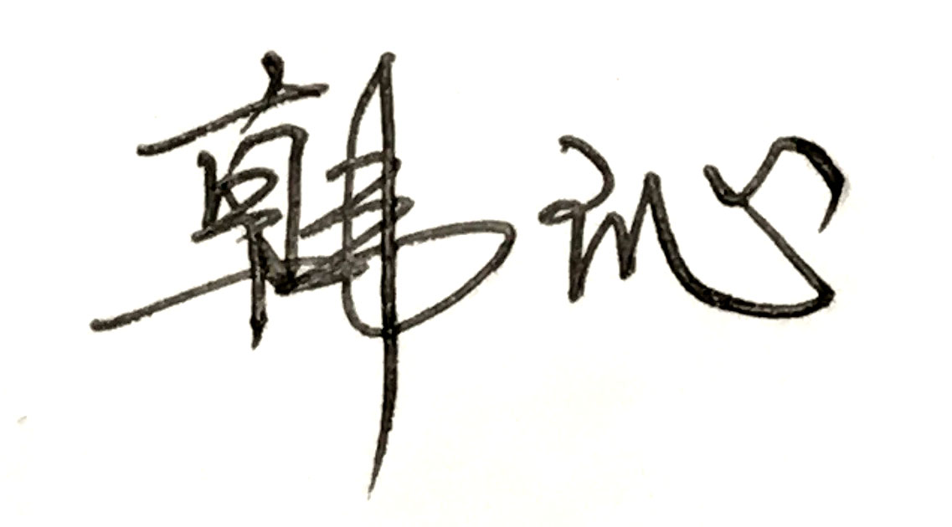
企业名称： 江苏明润环境科技有限公司
审 核 员： 审核日期： 2021年12月04日
序号 | 审核内容  及抽样要求 | 对应的  标准条款 | 审核记录及说明 | 审核部门 | 是否列入  不符合项
1 | 了解企业建立测量管理体系一年来的运行情况？企业的产品质量、测量设备和测量过程是否持续满足顾客的测量要求？  企业建立测量体系后取得了哪些成绩？  企业在产品质量、物料交接、能源、安全、现场管理等方面是否有顾客投诉、纠纷、处理等状况。  对投诉的处理情况：  企业组织机构有否变更？产品有否增加？ | 5.2顾客为关注焦点 | 企业测量管理体系一年来的运行基本正常、适宜，符合体系要求，体系运行是有效的。  测量设备、设施充分和测量过程有效监控都能够持续满足顾客的测量要求。  企业建立测量体系对企业管理水平提高、内部产品质量稳定提供了保证，对产品性能改进和新产品研发提供了有力支持，对外部市场推广，企业评比加分等起到重要作用。企业重点工作：加强人员培训，提高测量管理体系意识，完善测量设备计量基础工作。  企业在产品质量、物料交接、能源、安全、现场管理等方面较好，未见到顾客投诉、纠纷等情况。  企业未有违反法律、法规问题和产品质量问题的投诉或重大质量事故发生。企业体系组织机构没有变更，产品类型没有增加，未见新增关键测量过程。 | 管理层  市场部  生产部  计划财务部 | 否
2 | 企业是否制定质量目标。是否分解到各部门。是否有具体指标，是否可测量和考核？查考核记录。 | 5.3质量目标 | 企业制定了9项计量目标已分解到各部门，有具体指标可测量，按目标、完成情况进行统计，查目标完成情况统计表，记录内容全，每月统计，计量目标管理满足要求。 | 计划财务部 | 否
3 | 企业管理评审的时间？是单独评审还是和其它体系一起？  企业最高管理者是否主持审评？频次？  是否评审体系的适宜性、适应内外环境变化的能力。充分性：过程识别控制程度。有效性：评价体系改进机会和变更的需求。解决问题有哪些？ | 5.4管理评审 | 企业于2021年11月20日开展了测量管理体系评审，是单独进行了评审。管理评审会议由总经理朱俊主持，各部门负责人参加。会议对内审情况、质量目标完成情况、测量管理体系运行情况进行了评审，指出了不足与改进。会议肯定了公司测量管理体系的充分性、有效性和适宜性。形成了管理评审报告。会议肯定了公司测量管理体系的充分性、有效性和适宜性，形成了管理评审报告。对公司测量管理体系目前存在的体系理解不够，人员意识欠缺等问题落实了整改部门。 | 管理层  市场部  生产部  行政人事部  技术研发部  计划财务部  物资部  客户服务部 | 否
4 | 企业对提供测量设备和辅助材料、消耗性材料和提供服务的外部供方如何识别、选择、评价和监视？ | 6.4外部供方 | 物资部对测量设备和材料供应商建立合格供方清单，收集了相关资质，并按照要求保存评价记录。  计划财务部提供测量设备检定/校准机构的合格供方清单，企业所有计量器具均送扬州市天域计量测试有限公司、江苏鼎盛检测中心有限公司、镇江市计量检定测试中心、安正计量检测有限公司进行周期检定和校准。 | 物资部  计划财务部 | 否
5 | 抽查企业(4-5)台件测量设备是否处于有效的校准状态？  是否有计量确认状态标识  使用环境条件是否满足要求？是否需要修正？  测量设备的有关信息是否和检定证书台账信息一致。测量设备使用环境条件是否满足要求？ | 6.2.4标识  6.3.1测量设备  6.3.2环境  7.3.2溯源性 | 抽查生产部生产现场，测量设备有计量确认标识，标识填写规范，分类正确，符合标准要求。  查生产部：  编号为21939的绝缘电阻表，2021年06月07日校准合格，校准周期为12个月；  编号为5020116的游标卡尺，2021年06月07日校准合格；  编号为HC69611838706的压力表，2021年08月02日校准合格；  编号为20363的接地电阻测试仪，2021年06月07日校准合格；  编号为3233的耐压测试仪，2021年06月07日校准合格；  编号为20040103549的电磁流量计，2021年08月02日校准合格。  以上所查测量设备经扬州市天域计量测试有限公司、江苏鼎盛检测中心有限公司、安正计量检测有限公司检定／校准，测量设备使用环境条件满足要求。  测量设备的有关信息和检定／校准证书信息一致。详见《溯源抽查表》符合标准要求。 | 生产部  计划财务部 | 否
6 | 抽查(2-3) 台件关键测量过程测量要求识别是否正确？配备的测量设备是否经过检定/校准和验证，证方法是否正确？部门对验证不合格测量设备如何处理？ | 7.1.计量确认 | 抽查：接地电阻测试测量过程、耐压测试测量过程，要求已识别，测量设备检定/校准合格，验证满足要求，重点查看接地电阻测试测量过程，计量要求导出及验证方法正确，测量设备满足测量过程预期使用要求。详见《计量要求导出及验证记录表》。 | 计划财务部 | 否
7 | 企业是否有新增关键测量过程?抽查(1-2)个新增关键测量过程或原有关键测量过程是否编制控制规范进行控制、有效性确认？ | 7.2测量过程 | 企业本年度未见新增关键测量过程。现场查验已识别的重要测量过程：接地电阻测试测量过程、耐压测试测量过程均有控制规范进行控制，并能按照规范要求进行相应的确认和监视。 | 计划财务部 | 否
8 | 是否对关键过程进行了测量不确定度评定？ | 7.3测量不确定度 | 现场重点抽查了接地电阻测试测量过程的不确定度评定，经验证评定正确，详见附件1：测量过程不确定度评定。 | 计划财务部 | 否
9 | 就顾客的计量要求是否已满足来监视有关顾客满意的信息。 | 8.2.2顾客满意 | 企业编制了MR-MMS01.02-2020《顾客满意度收集分析控制程序》文件，采用顾客满意度调查表的方式对顾客进行满意度调查。企业每年进行一次顾客满意度测评，由客户服务部负责顾客满意度信息的搜集、分析、评价和管理。客户服务部提供了2020年顾客满意度调查表，2020年度顾客满意度达到96%，符合既定目标。 | 客户服务部 | 否
10 | 企业每年进行几次测量体系内审？单独审还是结合审核？ | 8.2.3测量管理体系审核 | 企业于2021年11月09日单独组织了测量管理体系内审工作，对公司7个部门及生产车间进行了全要素的审核，共开出了1个不符合项，于11月15日完成整改。内审首末次会议由管理者代表主持，同时管代还参与了现场审核。内审组织规范、不符合项整改记录符合要求。 | 管理层  市场部  生产部  行政人事部  技术研发部  物资部  客户服务部 | 否
11 | 企业是否对计量确认过程和测量过程按照计划频次进行持续监视？ | 8.2.4测量管理体系的监视 | 公司制定了MR-MMS01.18-2020《测量管理体系审核和监视管理程序》，对列入体系管理的重要测量过程和测量设备计量确认过程能够按照《测量过程控制规范》规定的频次进行监视。 | 计划财务部 | 否
12 | 企业对上年审核中发现的不符合是否进行纠正？是否制定纠正措施？验证是否满足要求。检查不合格控制的有效性。 | 8.3不合格控制 | 2020年初审开出1项不符合项，即生产部测试装置上的负压表、流量计未检定校准。本次监督审核重点查验了该不符合项的整改情况，企业已取得压力表和流量计的校准证书，并在计量器具上粘贴计量确认标识，验证满足要求，不符合控制有效，同意关闭该不符合项。  本次监督审核未开具不符合项，未发现严重或系统性的不符合情况。 | 计划财务部 | 否
13 | 企业和部门对内外审中发现不合格如何采取纠正和纠正措施？查阅纠正和预防措施记录，检查其符合性和有效性。 | 8.4改进 | 企业对初审和内审中开具的2个不符合项采取了纠正措施，查阅不符合项报告，企业通过对不合格原因对测量过程的影响分析，制定纠正措施及预防措施，跟踪实施状况的方式进行有效性验证。符合要求。 | 计划财务部 | 否
14 | 计量单位使用情况？检查强制检定计划，并抽样检查计划实施的情况。 | 计量法制要求 | 企业能采用法定计量单位。企业计量器具共10台，无强制检定计量器具，计量器具均能按照周检计划进行溯源，溯源管理较好。 | 计划财务部 | 否
15 | 企业能源主要品种？年消耗标煤？是否是重点用能单位？ | GB17167－2006 | 企业能源主要消耗品种为电，2021年1月-11月折合能耗约4吨标准煤,不属于重点用能单位。企业进出能源计量器具由结算公司提供，准确度等级满足要求。 | 计划财务部 | 否
16 | 公司对标志的使用，符合相关标准和规定。公司测量管理体系认证证书  是否用于企业形象广告宣传：对企业产品招投标有哪些帮助？ | 认证证书标识的使用 | 公司对证书的使用，符合相关标准和规定。公司测量管理体系认证证书用于：企业形象宣传、对内产品质量提升、与同行之间竞争、企业评比加分都起到了重要作用。 | 计划财务部  市场部  生产部 | 否

